Tarefa 4 - Bloco de Controle do Circuito.
Descrição: Dado o circuito abaixo (BO). Projetar o bloco de controle (FSM) para realizar a operação polinomial A*X¨2+B*X+C. O circuito possui 1 entrada de dados de 8 bits (entrada_x), uma saída de dados de 16 bits (resultado), 3 entradas de dados de 16 bits (A, B e C). Os sinais internos são todos de 16 bits.

Composição do Bloco Operativo (BO):

2 registradores de 16 bits (Reg_S e Reg_H);
1 registrador de 8 bits (Reg_X);
3 multiplexador 4x1 de 16 bits (M0, M1 e M2);
1 unidade aritmética que realiza operações de soma e multiplicação (ULA).
Comportamento do BO:

O registrador Reg_X possui entrada de dados de 8 bits e saída de 16 bits (concatenar zeros a esquerda). Uma entrada de clock, uma entrada de carga (load) e uma entrada de reset;
Os outros dois registradores (Reg_H e Reg_L) possuem entradas e saídas de 16 bits;
Os valores manipulados são representados em complemento de 2;
Os multiplexadores 4x1 (M0, M1 e M2) possuem entradas e saídas de dados de 16 bits e entrada de controle de 2 bits;
A unidade aritmética (ULA) possui entradas e saídas de dados de 16 bits e uma entrada de controle (H) para escolher a operação de 1 bit.

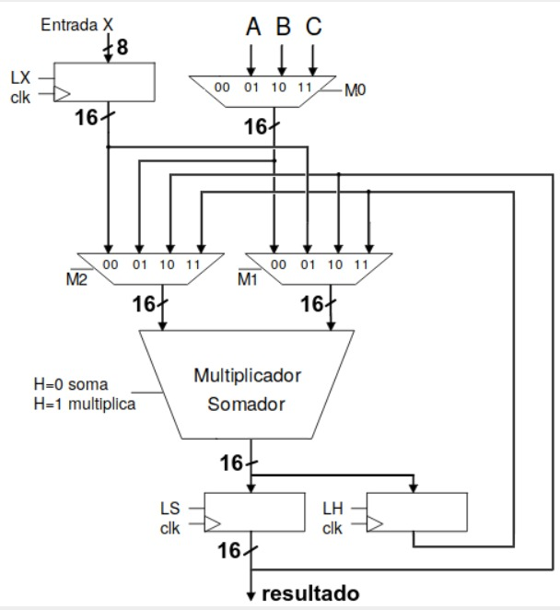
Avaliação do Trabalho:

Diagrama de Estados: Máquina de Estados Finitos (FSM) do Controle do Circuito
Implementação da FSM em Verilog

